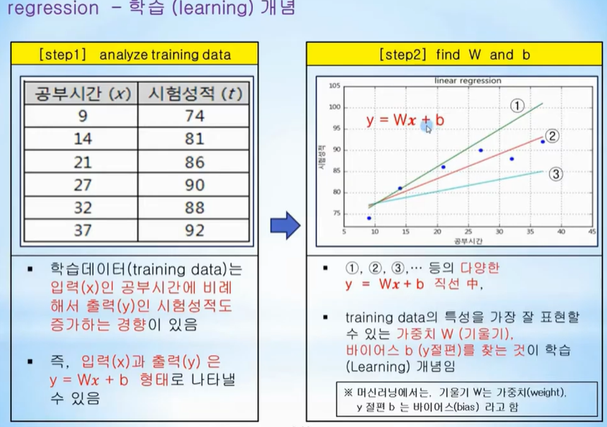

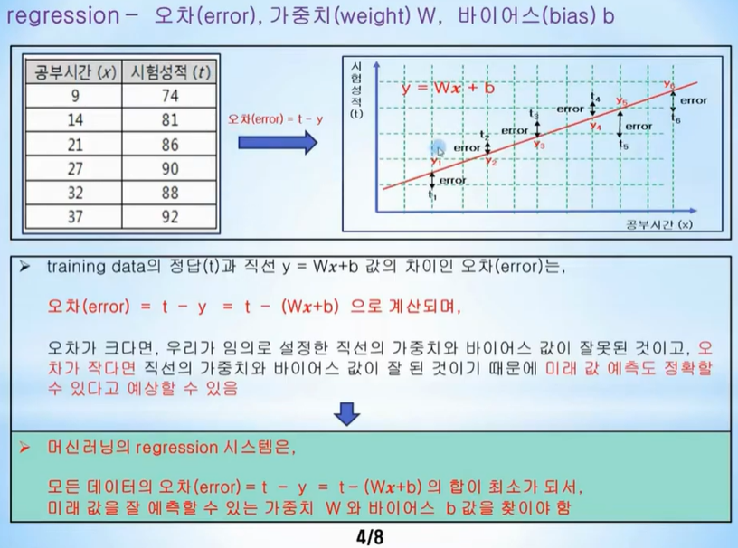

경사하강법



